服务内容
采购包1：
采购包预算金额（元）: 1,480,000.00
采购包最高限价（元）: 1,480,000.00
供应商报价不允许超过标的金额
（招单价的）供应商报价不允许超过标的单价
序号 | 标的名称 | 数量 | 标的金额 （元） | 计量单位 | 所属行业 | 是否核心产品 | 是否允许进口产品 | 是否属于节能产品 | 是否属于环境标志产品
1 | 商用密码安全性评估服务 | 1.00 | 1,480,000.00 | 项 | 软件和信息技术服务业 | 否 | 否 | 否 | 否

服务要求
采购包1：
标的名称：商用密码安全性评估服务
序号 | 参数性质 | 技术参数与性能指标
1 |  | 一、项目概况  为全面贯彻总体国家安全观和网络强国战略，做好国产密码应用推进工作，需要加强商用密码应用的工作部署和推进普及，在保证商用密码应用大力推广和普及的同时，做好网络与信息系统的商用密码应用安全性评估，确保商用密码应用的合规、正确、有效。对陕西省市场监督管理局信息系统开展商用密码安全性评估。  二、测评目的及范围  依据《信息系统密码应用基本要求》，针对目标系统从技术要求、密钥管理、安全管理三个角度出发，围绕信息系统的物理和环境安全、网络和通信安全、设备和计算安全、应用和数据安全以及密钥管理、安全管理开展密码测评工作，以期发现信息系统与其相应安全等级要求之间的差距以及存在的安全隐患，为密码应用测评标准提供工作建议，保障信息系统密码合规、正确、有效地应用。  密码测评的目的是通过对目标系统在安全技术及管理方面的测评，对目标系统的安全技术状态及安全管理状况做出初步判断，给出目标系统在安全技术及安全管理方面与其相应安全等级要求之间的差距。测评结论作为采购人进一步完善系统安全策略及安全技术防护措施依据。  供应商需提供整改建议咨询服务。  本次陕西省市场监督管理局商用密码安全性评估的评估范围为陕西省市场监督管理局部署业务，共计16个系统，具体清单如下：  三、测评依据  （1）法律法规：  《中华人民共和国密码法》  《中华人民共和国电子签名法》  《中华人民共和国网络安全法》  《中华人民共和国个人信息保护法》  《中华人民共和国数据安全法》  《商用密码管理条例》  《国家政务信息化项目建设管理办法》  《电子认证服务管理办法》  《信息安全等级保护商用密码管理办法》  （2）行业标准及其他依据：  GB/T 39786-2021《信息安全技术 信息系统密码应用基本要求》  GB/T 43206-2023《信息安全技术 信息系统密码应用测评要求》  《商用密码应用安全性评估管理办法》  《商用密码检测机构管理办法》  《系统密码应用方案》  密码应用管理相关制度文件  四、测评原则  （1）客观公正原则  测评人员保证在最小主观判断情形下，按照双方认可的测评方案，基于明确定义的测评方式和解释，实施测评活动。  （2）经济性和可重用性原则  测评工作采信可重用已有测评结果中相同的检测项目，包括商用密码安全产品测评结果，信息系统密码测评结果和等级保护测评结果。所有重用结果都以结果适用于待测系统为前提，并能够客观反映目前系统的安全状态。  （3）可重复性和可再现性原则  依照同样的要求，使用同样的测评方法，在同样的环境下，不同的测评机构对每个测评实施过程的重复执行应得到同样的结果。可再现性和可重复性的区别在于，前者关注不同测评者测评结果的一致性，后者则与同一测评者测评结果的一致性有关。  （4）结果完善性原则  在正确理解《信息系统密码应用基本要求》各个要求项内容的基础之上，检测所产生的结果应客观反映信息系统的运行状态。测评过程和结果应服从正确的测评方法，以确保其满足要求。  五、密码应用安全性评估测评实施  （1）测评目标  对信息系统所使用的密码算法、密码技术、密码产品、密码服务进行合规性测评。信息系统中使用的密码算法应符合法律、法规的规定和密码相关国家标准、行业标准的有关要求；信息系统中使用的密码技术应遵循密码相关国家标准和行业标准；信息系统中使用的密码产品、密码服务应符合法律法规的相关要求。从信息系统的物理和环境安全、网络和通信安全、设备和计算安全、应用和数据安全、管理制度、人员管理、建设运行、应急处置对其密码应用基本要求进行测评，验证信息系统的商用密码应用基本要求是否达到其所对应网络安全等级保护级别的密码应用安全保护能力，是否满足对应安全等级的保护要求。  （2）测评方法  1）测评方式  本次密评的主要方式有：访谈、文档审查、配置审查、工具测试、实地察看。  2）风险分析及防范措施  供应商应制定风险防范措施，针对测评阶段可能面临的风险制定风险规避措施，应包含测评环节各类常见风险。  3）测评指标  依据信息系统确定的业务信息安全保护等级和系统服务安全保护等级，选择GB/T 39786-2021《信息安全技术 信息系统密码应用基本要求》中对应级别的安全要求作为密码测评的基本指标。  此次待测系统均为等保三级，本次测评指标范围,如表1所示。  测评范围内的测评指标：  表1 测评范围内测评指标列表  4）测评内容  依据《信息安全技术信息系统密码应用基本要求》（GB/T39786-2021）《信息安全技术 信息系统密码应用测评要求》（GB/T 43206-2023）和系统自身的安全性需求分析，对待测系统进行密评工作，服务内容包括：物理和环境安全测评、网络和通信安全测评、设备和计算安全测评、应用和数据安全测评，密钥管理测评、安全管理测评、整体测评与风险评估、提出系统整改建议等，结合量化评估准则，输出测评结果。  根据项目内容要求，以电子版或纸版形式按需求输出成果，并针对采购人的咨询进行及时反馈，方式不限于现场支撑、邮件、电话或报告。  密评现场工作完成后，立足于测评获取的数据记录、证据文件、信息资料等，对评估发现的问题提出整改建议，并按照国家密码管理局要求包含的内容或参考模板编制交付正式的密码应用安全性评估报告。  该项目提交的文档包括但不限于：  （1）提交相关系统的《商用密码应用安全性评估报告》；  （2）整改建议书；  （3）其他服务资料等。  提交形式：纸质资料一式三份，电子版资料一份。  服务期限内，提供密码应用安全性评估相关问题的咨询；协助采购人进行密码应用安全性评估相关备案、培训等工作。  （3）测评实施流程  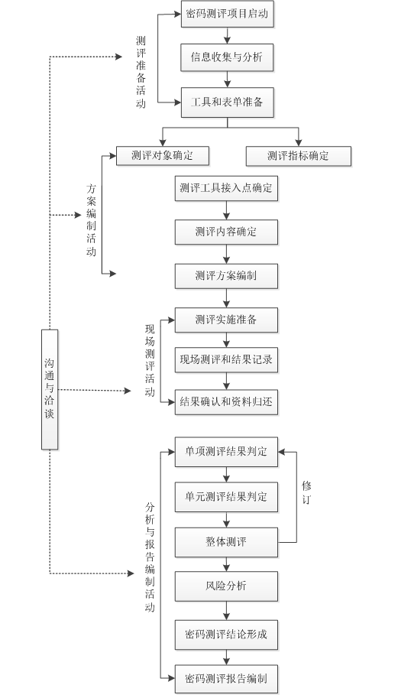  （4）项目实施计划  附：项目实施计划表  （5）预期成果交付物及服务期限、付款方式  密码测评工作结束后，根据测评内容记录系统的密码应用现状，出具系统的《商用密码应用安全性评估报告》。测评报告中以密码应用基本要求为基准，逐项比对被测系统密码应用的符合性、规范性和正确性，对与标准存在差异的检查项。  六、合同履行期限  自合同签订之日起叁个月
  序号 | 测评系统名称 | 定级情况
  1 | 国家企业信用信息公示系统(陕西)-主体监管 | 第三级
  2 | 陕西省市场监督管理局市场主体综合业务系统 | 第三级
  3 | 陕西省市场监督管理局电子营业执照系统 | 第三级
  4 | 陕西省“双随机、一公开”监管工作平台 | 第三级
  5 | 陕西省市场监督管理局网络交易监管智慧化平台 | 第三级
  6 | 受办分离登记平台 | 第三级
  7 | 数据共享交换平台 | 第三级
  8 | 陕西省市场监督管理局检验检测综合业务管理系统 | 第三级
  9 | 陕西省市场监督管理局产品质量安全监管系统 | 第三级
  10 | 陕西省食品安全监管综合业务系统 | 第三级
  11 | 陕西省特种设备智慧监管平台 | 第三级
  12 | 陕西省市场监督管理局计量业务综合管理信息平台 | 第三级
  13 | 陕西省市场监督管里局数智市监大数据支撑体系建设项目（数据中台） | 第三级
  14 | 陕西省小个专党建综合服务管理平台 | 第三级
  15 | 陕西省市场监督管理局智慧云中心(智慧市监) | 第三级
  16 | 陕西省市场监督管理局门户网站 | 第三级
  序号 | 层面 | 测评指标
  1 | 物理和环境安全 | 身份鉴别
  1 | 物理和环境安全 | 电子门禁记录数据完整性
  1 | 物理和环境安全 | 视频记录数完整性
  2 | 网络和通信安全 | 身份鉴别
  2 | 网络和通信安全 | 网络边界访问控制信息的完整性
  2 | 网络和通信安全 | 通信数据完整性
  2 | 网络和通信安全 | 通信数据机密性
  2 | 网络和通信安全 | 安全接入认证
  3 | 设备和计算安全 | 身份鉴别
  3 | 设备和计算安全 | 远程管理通道安全
  3 | 设备和计算安全 | 系统资源访问控制信息完整性
  3 | 设备和计算安全 | 重要信息资源安全标记完整性
  3 | 设备和计算安全 | 日志记录完整性
  3 | 设备和计算安全 | 重要可执行程序完整性、重要可执行程序来源真实性
  4 | 应用和数据安全 | 身份鉴别
  4 | 应用和数据安全 | 访问控制完整性
  4 | 应用和数据安全 | 数据传输机密性
  4 | 应用和数据安全 | 数据存储机密性
  4 | 应用和数据安全 | 数据传输完整性
  4 | 应用和数据安全 | 数据存储完整性
  4 | 应用和数据安全 | 日志完整性
  4 | 应用和数据安全 | 重要信息资源安全标记完整性
  4 | 应用和数据安全 | 不可否认性
  5 | 安全管理 | 管理制度
  5 | 安全管理 | 人员管理
  5 | 安全管理 | 建设运行
  5 | 安全管理 | 应急处置
  阶段 | 任务
  测评准备阶段 | 实施方案制定 | 内部项目启动会议
  测评准备阶段 | 实施方案制定 | 根据系统规模成立项目组、编制项目计划书
  测评准备阶段 | 实施方案制定 | 与被测方沟通，填写信息采集表
  测评准备阶段 | 实施方案制定 | 实施方案编写
  测评准备阶段 | 测评对象确定 | 被测系统整体结构、边界、网络区域、重要节点、测评对象等
  测评准备阶段 | 测评指标确定 | 选择相应等级的安全要求作为测评指标
  测评准备阶段 | 测评工具接入点确定 | 结合网络拓扑图，选择测试路径
  测评准备阶段 | 测试内容确定 | 确定单元测评
  测评准备阶段 | 测评方案编制 | 测评内容、测评实施计划
  现场测评阶段 | 现场测评准备 | 召开现场首次会议。授权书、确认资源、必要的测评程序更新
  现场测评阶段 | 现场测评和结果记录 | 人员访谈、文档审查、上机验证、工具测试
  现场测评阶段 | 结果确认和资料归还 | 召开现场结束会议，确认现场问题。
  非现场综合 | 结果判断、整体测评、风险分析
  报告出具阶段 | 综合评估及报告生成
  序号 | 交付物名称 | 介质形式
  1 | 《商用密码应用安全性评估报告》 | 电子和纸质
  2 | 《整改建议书》 | 电子和纸质

